heimatec.Capto™ steigert die Effizienz bei Rüst- und Wechselzeiten von Dreh- und Bearbeitungszentren
Renchen / Hannover, 18.09.2023: Mit heimatec.Capto™ bietet heimatec ein weiteres modulares Schnellwechsel-Werkzeugsystem, das die Effizienz bei Rüst- und Wechselzeiten entscheidend steigert. heimatec.Capto™ ist äußerst flexibel und bietet eine breite Modularität sowie eine hohe Verfügbarkeit der Wechseleinsätze für Drehmaschinen und Bearbeitungszentren.
Coromant Capto® ist ein international weit verbreitetes, modulares Schnellwechsel-Werkzeugsystem, das in allen Maschinentypen einsetzbar ist. Besonderer Vorteil ist die wesentliche Verringerung der Rüst- und Wechselzeiten bei gleichzeitig hoher Werkzeugflexibilität.

Mit heimatec.Capto™ bietet heimatec in seinem Produktprogramm ein zusätzliches modulares Schnellwechsel-Werkzeugsystem. Neben einer breiten Palette an Standardwerkzeugen mit Capto-Aufnahmen wird mit dem heimatec.Capto™ Programm auch eine Vielzahl spezifischer Werkzeugaufnahmen angeboten, die maschinenoptimiert ausgelegt sind.

Das modulare Schnellwechsel-Werkzeugsystem heimatec.Capto™ zeichnet sich durch eine kompakte Bauweise mit kurzer Auskraglänge aus, wodurch hohe Schnittgeschwindigkeiten realisiert und gleichzeitig beste Oberflächenqualitäten erzielt werden können. Das heimatec.Capto™ Schnellwechsel-Werkzeugsystem ist für die Capto-Größen C3, C4, C5, C6 und C8 erhältlich.

heimatec.Capto™ ist eines von drei (Schnell-)Wechselsysteme, die heimatec anbietet. Auf der EMO 2023 kann der Messe-Besucher in Halle 5 Stand D33 die Unterschiede und individuellen Vorteile der einzelnen Systeme betrachten und austesten kann.

heimatec ist seit über 35 Jahren auf die Entwicklung, Herstellung und den Vertrieb von hochpräzisen statischen und angetriebenen Werkzeugen für Drehmaschinen und Bearbeitungszentren spezialisiert. Das gesamte Werkzeugsortiment umfasst mehrere tausend Produkte. heimatec gehört zu den internationalen Technologie- und Qualitätsführern von Präzisionswerkzeugen. heimatec mit Hauptsitz in Renchen, Deutschland, besitzt ein eigenes Tochterunternehmen in Indien sowie zahlreiche Repräsentanzen und Handelspartner über den ganzen Globus verteilt.
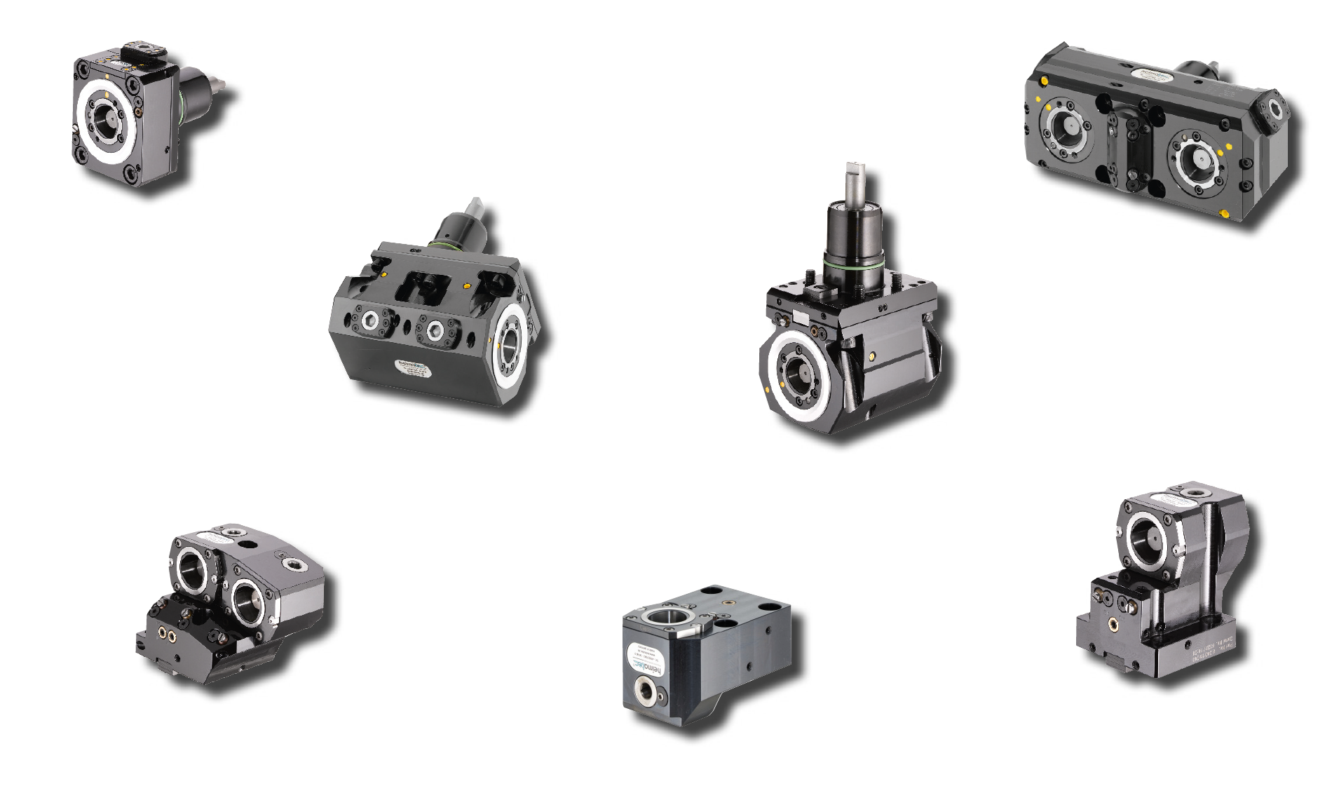

Bild: heimatec.Capto™
Bildunterschrift: Mit heimatec.Capto™ werden die Rüst- und Wechselzeiten wesentlich verkürzt
Bildquelle: heimatec GmbH

Kontakt

heimatec GmbH
Carl-Benz-Str.4
DE-77871 Renchen

Kontaktpersonen
Iris Dilzer (Marketing)
Dirk Hund (Sales)

Phone.: +49 (0)7843 9466 0
Fax: +49 (0)7843 9466 66
marketing@heimatec.de

Bei einer Veröffentlichung bitten wir um ein entsprechendes Belegexemplar.

